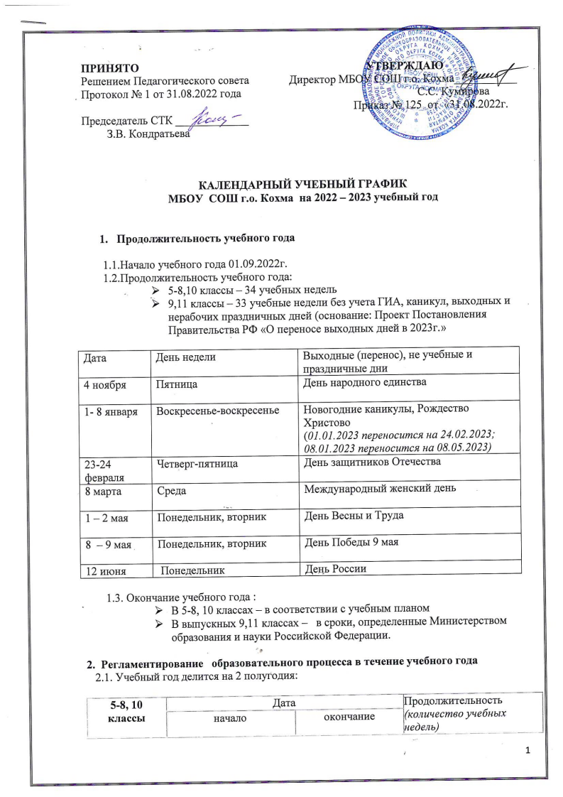

ПРИНЯТО УТВЕРЖДАЮ
Решением Педагогического совета Директор МБОУ СОШ г.о. Кохма___________
Протокол № 1 от 31.08.2022 года С.С. Кумирова
Приказ № 125 от «31.08.2022г.
Председатель СТК _____________
З.В. Кондратьева

КАЛЕНДАРНЫЙ УЧЕБНЫЙ ГРАФИК
МБОУ СОШ г.о. Кохма на 2022 – 2023 учебный год

- Продолжительность учебного года

  - Начало учебного года 01.09.2022г.
  - Продолжительность учебного года:
- 5-8,10 классы – 34 учебных недель
- 9,11 классы – 33 учебные недели без учета ГИА, каникул, выходных и нерабочих праздничных дней (основание: Проект Постановления Правительства РФ «О переносе выходных дней в 2023г.»

Дата | День недели | Выходные (перенос), не учебные и праздничные дни
4 ноября | Пятница | День народного единства
1- 8 января | Воскресенье-воскресенье | Новогодние каникулы, Рождество Христово  (01.01.2023 переносится на 24.02.2023; 08.01.2023 переносится на 08.05.2023)
23-24 февраля | Четверг-пятница | День защитников Отечества
8 марта | Среда | Международный женский день
1 – 2 мая | Понедельник, вторник | День Весны и Труда
8 – 9 мая | Понедельник, вторник | День Победы 9 мая
12 июня | Понедельник | День России

  - Окончание учебного года :
- В 5-8, 10 классах – в соответствии с учебным планом
- В выпускных 9,11 классах – в сроки, определенные Министерством образования и науки Российской Федерации.

2. Регламентирование образовательного процесса в течение учебного года
2.1. Учебный год делится на 2 полугодия:

5-8, 10  классы | Дата |  | Продолжительность  (количество учебных недель)
 | начало | окончание
1 полугодие | День Знаний  01.09.22г. (четверг) | 28.12.22 (среда) | 16 недель
2 полугодие | 09.01.23г. (понедельник) | 26.05.22 (понедельник) | 18 недель
 |  |  | Итого: 34 недели

9, 11 классы | Дата |  | Продолжительность  (количество учебных недель)
 | начало | окончание
1 полугодие | День Знаний  01.09.22г. (четверг) | 28.12.22 (среда) | 16 недель
2 полугодие | 09.01.23г. (понедельник) | 19.05.23 (понедельник) | 17 недель
 |  |  | Итого: 33 недели

  - Продолжительность каникул в течение учебного года

 | Дата начала каникул | Дата окончания каникул | Продолжительность в днях
осенние | 31.10.22.(понедельник) | 06.11.22.(воскресенье) | 7 дней
зимние | 29.12.22.(четверг) | 08.01.23 (воскресенье) | 11 дней
весенние | 20.03.23 (понедельник) | 31.03.23 (пятница) | 12 дней
 |  |  | Итого дней: 29
летние |  |  | Не менее 8 недель
5-8, 10 классы | с даты окончания учебного года по 31.08.2023 г.
9, 11 классы | с момента окончания экзаменационного периода по 31.08.2023 г.

  - Сроки промежуточной аттестации учащихся по итогам учебного года :

5 – 8, 10 классы : с 13 апреля по 20 мая 2023 года
9, 11,12 б классы : с 13 апреля по 13 мая 2023 года
3. Регламентирование образовательного процесса в течение учебной недели
3.1. Продолжительность учебной недели:
- МБОУ СОШ г.о. Кохма работает по пятидневной рабочей неделе (понедельник-пятница) с 8.00 до 18.00;
- в очно-заочных группах – не более 4-х учебных дней;
- в неполных группах – не более 3-х учебных дней;
- для обучающихся сессионно – 4 сессии:
- сессия - октябрь-ноябрь;
- сессия - декабрь-январь;
- сессия - март;
- сессия - май-июнь.

- Регламентирование образовательного процесса в течение учебного дня
  - Продолжительность учебного занятия:
в 1-ом полугодии:
во всех учебных классах (школа) - 45 минут;
во вех учебных классах ИУ – 40 мин. (в связи с особым режимом учреждения ИУ).

  - Учебные занятия организованы в 2-е смены по очно-заочной форме

Школьные классы | УКП при ФКУ ИК-5 УФСИН и  при УКП при КП-13 УФСИН
1 смена - начало учебных занятий в 08.30 ч.  2 смена – начало учебных занятий в 13.30ч. | - смена – начало занятий в 9.00ч.  2 смена – начало занятий в 13.30ч.

  - Занятия внеурочной деятельности с учащимися начинаются после основных учебных занятий. Их продолжительность не более 40 мин.
  - Занятия внеурочной деятельности не подлежат промежуточной аттестации.
  - Несовершеннолетние учащиеся находятся в школе без питания не более 4 - х астрономических часов (СанПиН).

